

МИНИСТЕРСТВО ОБРАЗОВАНИЯ И НАУКИ РОССИЙСКОЙ ФЕДЕРАЦИИ

Федеральное государственное бюджетное образовательное учреждение

высшего образования

«КУБАНСКИЙ ГОСУДАРСТВЕННЫЙ УНИВЕРСИТЕТ»

ФАКУЛЬТЕТ КОМПЬЮТЕРНЫХ ТЕХНОЛОГИЙ И ПРИКЛАДНОЙ МАТЕМАТИКИ

Кафедра вычислительных технологий

ОТЧЕТ

по лабораторной работе № 4

Дисциплина: Алгоритмы цифровой обработки мультимедиа.

Тема: Методы выделения границ. Алгоритм Канни.

Выполнил:

ст. гр. 46

Харисов А.М.

Преподаватель:

Крамаренко А.А.

**Цель работы**

Методы выделения границ. Алгоритм Канни.

**Практическая часть**

**Задание 1:** Реализовать метод, который принимает в качестве строки полный адрес файла изображения, читает изображение, переводит его в черно белый цвет и выводит его на экран применяет размытие по Гауссу и выводит полученное изображение на экран, показано на рисунке 1.

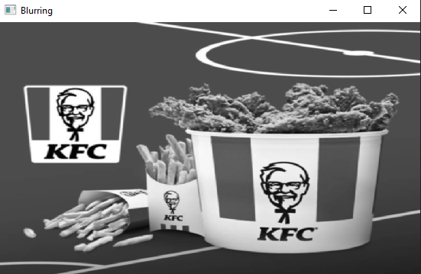

Рисунок 1 – размытие по Гауссу

**Задание 2:** Модифицировать построенный метод так, чтобы в результате вычислялось и выводилось на экран две матрицы – матрица значений длин и матрица значений углов градиентов всех пикселей изображения, показано на рисунках 2,3. Чтобы получить данные матрицы изображение переводится в цвета серого и к нему применяется размытие по Гауссу, чтобы устранить шумы, устранить резкие перепады между значениями пикселей, что уменьшает искажение результата выделения границ. Далее применяется оператор Собеля. Строго говоря, оператор использует ядра 3×3, с которыми [сворачивают](https://ru.wikipedia.org/wiki/Свёртка_(математический_анализ)) исходное изображение для [вычисления приближённых значений производных](https://ru.wikipedia.org/wiki/Приближенное_дифференцирование) по горизонтали и по вертикали. Пусть A A это исходное изображение, a два изображения, на которых каждая точка содержит приближённые производные по x и yy. Они вычисляются следующим образом:

Формула для вычисления матрицы значений длин:

Формула для вычисления матрицы значений углов градиентов:

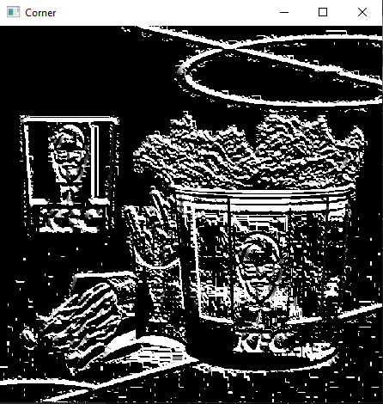

Рисунок 2 – матрица значений углов градиентов

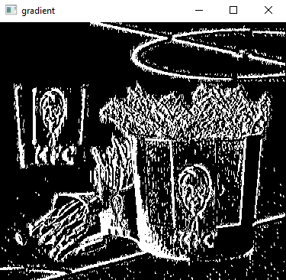

Рисунок 3 – матрица значений длин градиентов

**Задание 3:** Модифицировать метод так, чтобы он выполнял подавление немаксимумов и выводил полученное изображение на экран. Рассмотреть изображение, сделать выводы, показано на рисунке 4, 5, 6.

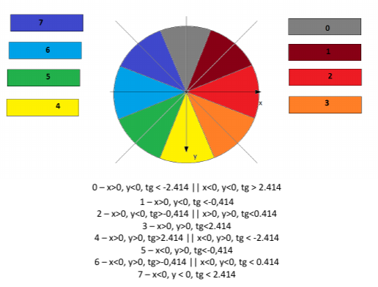

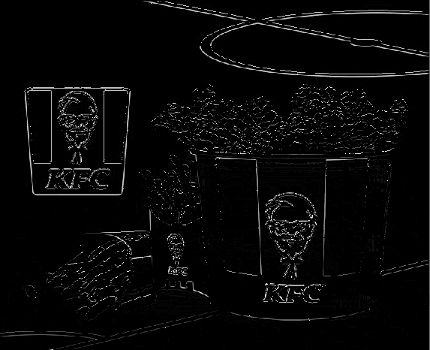

Рисунок 4 – подавление немаксимумов

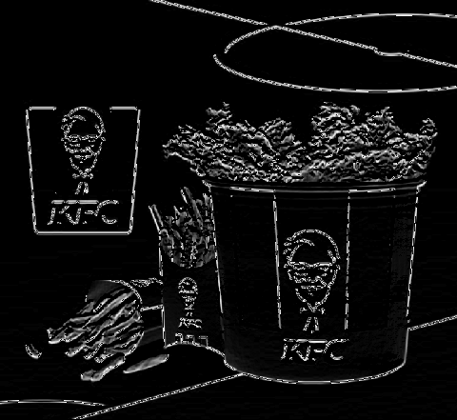

Рисунок 5 – подавление немаксимумов

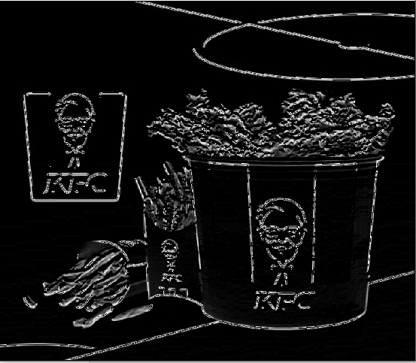

Рисунок 6 – подавление немаксимумов

**Задание 4:** Модифицировать метод так, чтобы он выполнял двойную пороговую фильтрацию и выводил полученное изображение на экран, показано на рисунке 5.

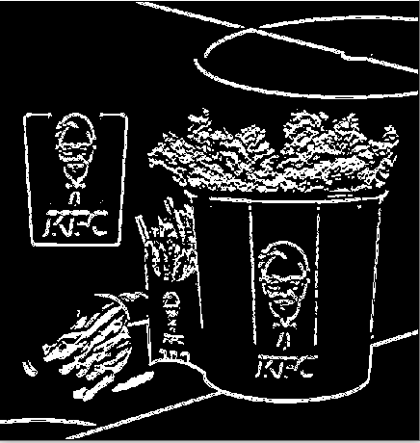

Рисунок 5 – двойная пороговая фильтрация

**Задание 5:** Реализовать алгоритм Канни на другом языке программирования, показано на рисунке 6.

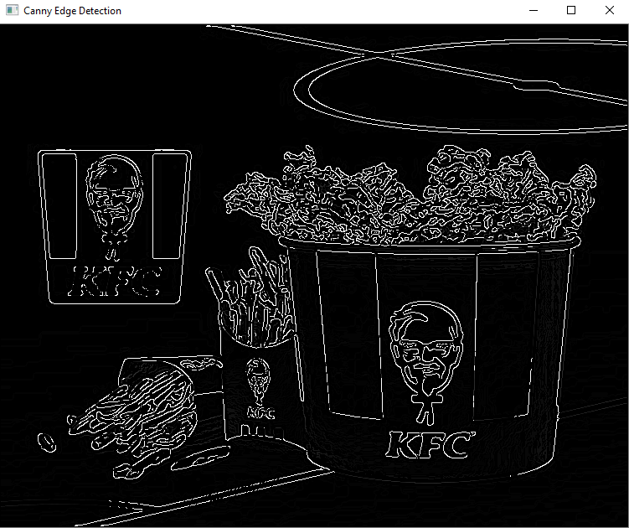

Рисунок 6 – размытие Гаусса встроенным методом

**Вывод:**

Научились вручную реализовывать метод Канни.